2020届毕业论文自主查重流程

一、基本原则
2020届毕业论文自主查重工作的基本原则是：学校统筹、学院自理、学生自愿。
二、使用系统
自主检测系统为：“中国知网大学生论文抄袭检测系统”，网址：http://wtbu.check.cnki.net
三、自主查重时间
集中的查重检测时间为：4月27日--5月8日。其中学校给予的免费查重检测服务截止时间为5月1日17点，学生逾期未使用则自动取消。
四、检测流程
1.学生缴费。学生登录武汉工商学院校园统一支付平台，进行自主查重检测缴费，缴费标准为25元/次，缴费网址为：http://pay.wtbu.edu.cn/。学生每次只能申请一次查重权限，多次查重需多次缴费。学生需在当日16点前在支付平台完成缴费，以免影响开通查重权限。
缴费咨询QQ群：631252548
技术联系人：彭烈华，电话:13476282808
财务联系人：邹 琳, 电话:13871199442。
登录界面如下：
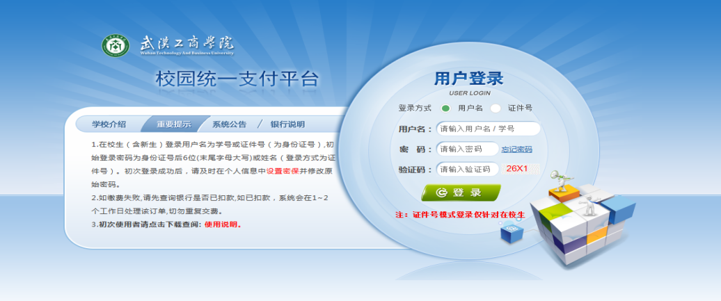
2.教务部反馈缴费明细。在集中查重期间教务部每天
17点左右反馈当日查重缴费明细给相关学院。
3.学院查重负责人开通查重权限。学院查重工作负责人根据收费明细，于第二天上午10点前开通本单位缴费学生的查重权限。
4.学生上传检测。学生于缴费过后的第二天上午10点后登录查重检测系统，上传论文检测，查看检测结果。
上传论文的界面如下：
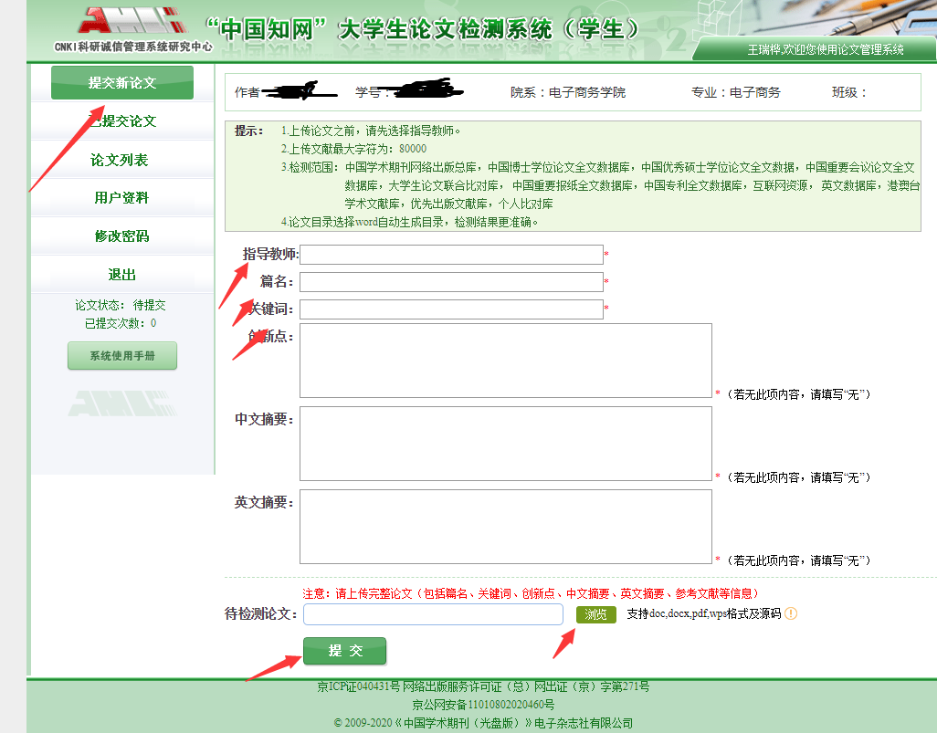
五、其他
为保障学生账号安全，学生在获得检测系统账号和密码后，及时登录检测系统修改密码并绑定本人手机号码。申请自主查重的学生在自主检测的前一天在学校支付平台缴费，第二天上午 10点后及时上传检测。

